***TECHNIQUES NUMERIQUES – TP***

**MANIPULATION n° 4 : Réalisation de fonctions logiques**

**(Temps prévu: 1 séances de 3 heures)**

**------------------------------------------------------------------------------------------------------------**

1. **BUT**

Réaliser à l’aide de portes Nand à 2 entrées (NAND2), différentes fonctions logiques.

Vérifier le théorème de De Morgan.

1. **Rappel Théorique**

Connaître les notes du cours de labo de la jusqu’ à la page 23.

Le théorème de De Morgan :



1. **Manipulation**
2. **Vérifier le théorème de De Morgan**

Etablir les schémas qui permettent de vérifier l’égalité (ne pas câbler)



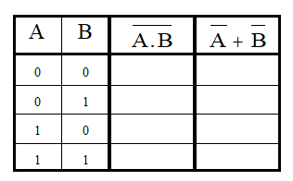Vérification par la TDV

***Conclusions :***

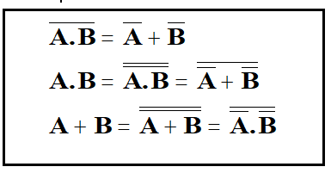

1. **Réaliser en NAND2 entrées les fonctions suivnates :**



***Schéma de la AND3***

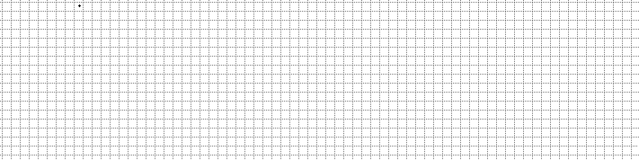

***Schéma de la NAND3***



***Schéma de la OR3***



Câbler ces fonctions séparément et compléter la TDV suivante**:**

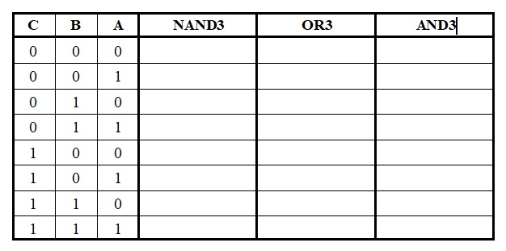

**3. Réaliser en NAND 2 entrées les fonctions suivantes en utilisant le théorèmes de De Morgan (A correspond à 20):**



***FONC1***



Câbler cette fonction et compléter la TDV suivante :

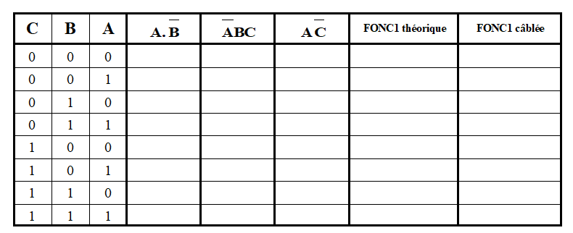

***FONC2***



Câbler cette fonction et compléter la TDV suivante :

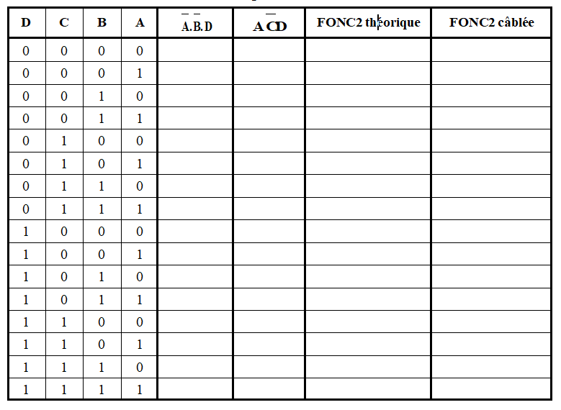

1. **Conclusions**



